PREVENÇÃO

Bibliografia: BERGASTROM,N; ALLMAN,RM; CARLSON,CE, et al. Pressure Ulcers in Adults: Predicition an Prevention. Clinical Practice Guideline. Quick reference Guide for Clinicians, nº 3. Rockville, MD: US. Departament of Health and Human Services, Public Health Service, Agency for Health Care Policy and Research. AHCPR Publication nº 92-0050, May 1992.
Importância do problema e objetivo da página
As alterações da integridade da pele que comumente resultam em lesões denominadas úlceras de pressão ( U.P.), escaras ou úlceras de decúbito, tem sido relatadas como sendo objeto de preocupação da enfermagem desde o seu início com Florence Nightingale, porém o problema continua sendo bastante comum em pacientes cuidados nos hospitais e domicílios.
Hoje sabe-se que algumas lesões são decorrentes de fatores inerentes à doença e ao estado do paciente de alto risco no entanto a maior parte do problema pode ser evitado através do uso de materiais e equipamentos adequados para alívio da pressão, cuidados adequados com a pele e considerações com os aspectos nutricionais. A presença da úlcera de pressão tem sido considerada um indicador de qualidade de serviços de saúde na América do Norte e Europa e esforços tem sido feitos para o estabelecimento de diretrizes que norteiem a prática visando a redução do problema .
Dados da literatura internacional estimam que entre 3% a 14% de todos os pacientes hospitalizados atualmente desenvolvem U.P. Nos portadores de problemas crônicos e residentes em asilos para idosos (nursing homes), a incidência estimada é de 15% a 25%. No Brasil não conhecemos dados que indiquem a incidência e prevalência em hospitais mas sabemos empiricamente que o problema existe e é bastante freqüente. O propósito desta página é divulgar informações atualizadas sobre a prevenção e tratamento de úlcera de pressão para auxiliar os profissionais de saúde a identificar os adultos em risco para úlcera de pressão e a definir as intervenções que devem ser realizadas precocemente. O conteúdo é baseado em informações compiladas pela AHCPR, um orgão do governo americano que visa divulgar o conhecimento existente baseado em pesquisas ou em consenso de especialistas para mudar a situação existente nos serviços de saúde incluindo em pacientes cuidados em domicílio e reduzir o problema.
As recomendações feitas aqui, foram desenvolvidas por um grupo de especialistas apoiadas pelo serviço de saúde pública americano e tem como alvo quatro metas gerais:
1) Identificar indivíduos em risco que necessitem prevenção e os fatores específicos que os colocam em risco.
2) Manter e melhorar a tolerância dos tecidos à pressão para prevenir a lesão.
3) Proteger contra os efeitos adversos das forças mecânicas externas( pressão, fricção, cisalhamento). 4) Reduzir a incidência de úlcera de pressão através de programas educacionais.
Definições
Úlcera de pressão conhecida também como escara ou úlcera de decúbito é definida como qualquer lesão causada por pressão não aliviada que resulta em danos nos tecidos subjacentes (tecido subcutâneo, músculo, articulações, ossos).
As úlceras de pressão geralmente ocorrem nas regiões de proeminências ósseas e são graduadas em estágios I, II, III e IV para classificar o grau de danos observados nos tecidos.
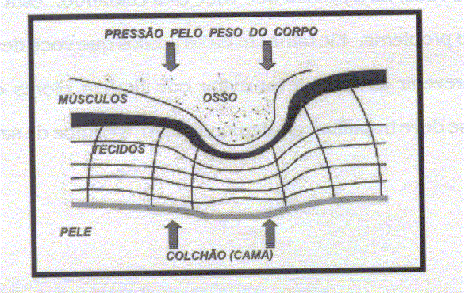
Diagrama demonstrando a pressão exercida na região de uma proeminência óssea .
Fonte: Guia para prevenção de Úlcera de Pressão ou Escara.
Orientação para pacientes adultos e famílias
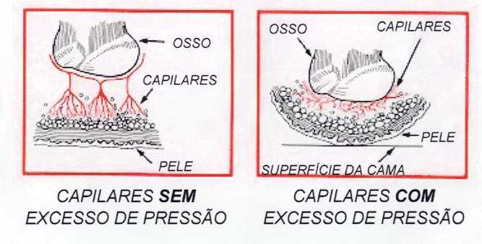
Diagramas dos capilares sem excesso de pressão e com excesso de pressão

Estágios da Úlcera de Pressão
Estágio 1
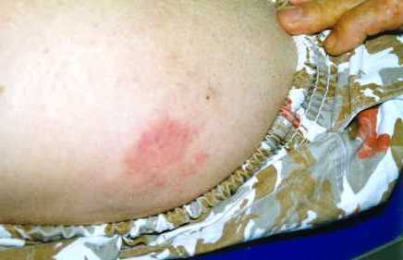
É um eritema da pele intacta que não embranquece após a remoção da pressão. Em indivíduos com a pele mais escura, a descoloração da pele, o calor, o edema ou o endurecimento também podem ser indicadores de danos.
Estágio 2
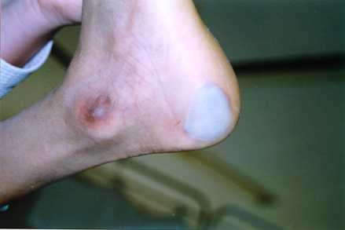
É uma perda parcial da pele envolvendo a epiderme, derme ou ambas. A úlcera é superficial e apresenta-se como uma abrasão, uma bolha ou uma cratera rasa.
Estágio 3
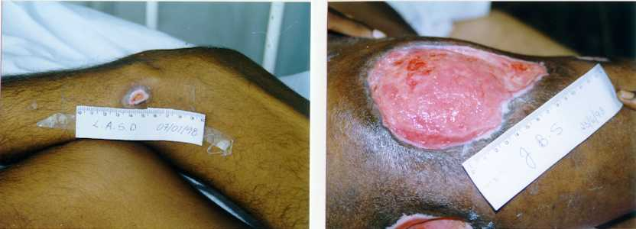
É uma perda da pele na sua espessura total, envolvendo danos ou uma necrose do tecido subcutâneo que pode se aprofundar, não chegando até a fáscia muscular. A úlcera se apresenta clinicamente como uma cratera profunda.
Estágio 4
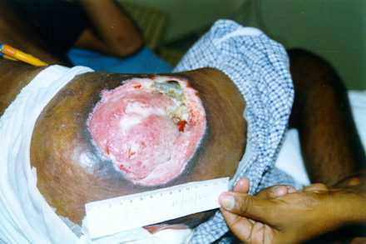
É uma perda da pele na sua total espessura com uma extensa destruição ou necrose dos músculos, ossos ou estruturas de suporte como tendões ou cápsulas das juntas.
Escara
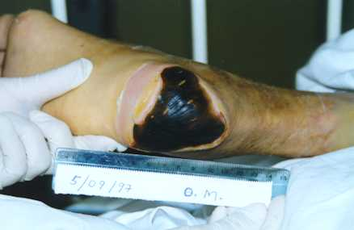
É o termo que antigamente era atribuído como sinônimo de úlcera de pressão porém inadequado pois, representa a crosta ou camada de tecido necrótico que pode estar cobrindo a lesão em estágios mais avançados. Só após o desbridamento é que o estágio desta úlcera pode ser identificado de acordo com a profundidade ou grau de comprometimento dos tecidos.
Avaliação do paciente em risco para Úlcera de Pressão
Objetivos: Identificar indivíduos em risco que necessitam de prevenção e os fatores específicos que estão colocando-os em risco.
Todos indivíduos em risco devem ter uma inspeção sistemática da pele pelo menos uma vez por dia prestando-se atenção particular às regiões de proeminência ósseas. Os resultados da inspeção da pele devem ser documentadas no prontuário.
Indivíduos restritos no leito ou na cadeira ou aqueles indivíduos que estão com dificuldade de se reposicionar devem ser avaliados para fatores adicionais que aumentam o risco para desenvolver úlcera de pressão. Esses fatores incluem imobilidade, incontinência e fatores nutricionais tais como uma ingestão dietética inadequada ou alteração do estado nutricional e alteração do nível de consciência.
Os indivíduos devem ser avaliados no momento da admissão nas unidades de internação ou reabilitação hospitalares, nos asilos, nos programas de visita domiciliar e outras situações de cuidado de saúde. Uma avaliação sistemática de risco pode ser conseguida usando um instrumento de avaliação de risco que tenha sido validado como a escala de de Norton ou de Braden.
A escala de BRADEN tem sido a mais utilizada nos serviços de saúde americanos tanto por enfermeiros como por outros profissionais na prática e pesquisa. A pontuação total obtida na escala irá predizer o risco do paciente para a úlcera e nortear a seleção das medidas preventivas necessárias. São considerados em risco pacientes adultos com pontuação igual ou menor que 16 ou idosos com pontuação igual ou menor que 17.
O risco de úlcera de pressão deve ser reavaliado periodicamente e sempre que houver mudanças no estado do paciente e todas as avaliações de risco devem ser documentadas no prontuário.
Nas figuras abaixo, apresentamos os pontos mais sensíveis para o surgimento de úlceras, que merecem cuidadosa inspeção em pacientes acamados ou restritos á cadeira:
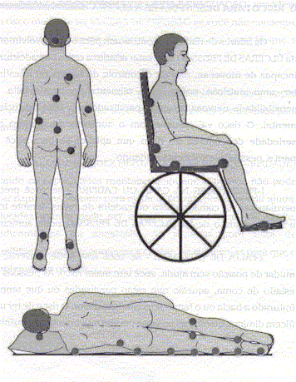
Fonte: Guia para prevenção de Úlcera de Pressão ou Escara.
Orientação para pacientes adultos e famílias
Cuidados da pele e tratamento inicial para prevenção
Objetivo: Manter e melhorar a tolerância dos tecidos à pressão em ordem de prevenir a lesão ou o seu agravamento
1. A pele deverá ser limpa no momento que se sujar ou em intervalos de rotina. A freqüência de limpeza da pele deve ser individualizada de acordo com a necessidade ou preferência do paciente.
2. Diminuir os fatores ambientais que levam ao ressecamento da pele como: umidade baixa (menos que quarenta por cento) e exposição ao frio. A pele seca deve ser tratada com cremes hidratantes.
3. Evite massagens nas proeminências ósseas. Antigamente acreditava-se que a massagem em regiões com hiperemia auxiliavam a melhorar o fluxo sangíneo. As evidências atuais sugerem que massagem pode causar mais danos .
4. Minimizar a exposição da pele à umidade devido a incontinência urinária, perspiração ou drenagem de feridas. Quando essas fontes de umidade não podem ser controladas deve-se usar fraldas descartáveis ou forros feitos de materiais que absorvam a umidade e que mantenham seca a superfície em contato com a pele. Agentes tópicos que agem como barreira para umidade como cremes, películas protetoras ou óleos também podem ser usados.
5. As lesões da pele devido a fricção e força de cisalhamento devem ser minimizadas através de um posicionamento adequado e uso de técnicas corretas para transferência e mudança de decúbito. Além disso, os danos causados pela fricção podem ser reduzidos pelo uso de lubrificantes (como cremes e óleos), películas protetoras (como curativos transparentes e selantes para a pele ) e curativos protetores (como hidrocolóides extra-finos) Recomenda-se também que os pacientes não sejam "arrastados" durante a movimentação mas que sejam "erguidos" utilizando-se o lençol móvel ..
6. Quando indivíduos aparentemente bem nutridos desenvolvem uma ingestão inadequada de proteínas ou calorias, os profissionais devem primeiro tentar descobrir os fatores que estão comprometendo a ingestão e então oferecer uma ajuda na alimentação. Às vezes outros suplementos nutricionais podem ser necessários. Se a ingestão dietética continuar inadequada e se for consistente com os objetivos gerais da terapia, intervenções nutricionais mais agressivas como alimentação parenteral ou enteral devem ser consideradas. Para indivíduos comprometidos nutricionalmente um plano de suporte nutricional e ou suplementação deve ser implementada desde que atenda as necessidades do indivíduo e seja consistente com os objetivos gerais da terapia.
7. Se existe um potencial para melhorar a mobilidade do indivíduo e o estado de atividade, esforços de reabilitação fisioterápica devem ser instituídos se forem consistentes com objetivos gerais da terapia. A manutenção do nível atual de atividade, mobilidade e amplitude de movimentos é uma meta apropriada para maior parte dos indivíduos.
8. Todas as intervenções e resultados devem ser monitorizados e documentados no prontuário.
O uso de superfícies de suporte e alívio da carga mecânica
Objetivo: proteger contra os efeitos adversos de forças mecânicas externas como pressão, fricção e cisalhamento.
1. Qualquer indivíduo na cama que seja avaliado como estando em risco para ter úlcera de pressão deverá ser reposicionado pelo menos a cada duas horas se não houver contra-indicações relacionadas às condições gerais do paciente. Um horário por escrito deve ser feito para que a mudança de decúbito e reposicionamento sistemático do indivíduo seja feito sem esquecimentos.
2. Para indivíduos no leito, materiais de posicionamento como travesseiros ou almofadas de espuma devem ser usadas para manter as proeminências ósseas (como os joelhos ou calcanhares) longe de contato direto um com o outro ou com a superfície da cama, de acordo com um plano de cuidados por escrito.
3. Os indivíduos acamados que estão completamente imóveis devem ter um plano de cuidados que inclua o uso de equipamentos (como travesseiros e almofadas) que aliviem totalmente a pressão dos calcanhares mais comumente elevando os calcanhares da superfície da cama. Nunca use almofadas com orifício no meio.
4. Quando a posição lateral é usada no leito, evite posicionar diretamente sobre o trocânter do fêmur mas sim em uma posição lateralmente inclinada de 30 0 . Nesta posição a maior pressão corporal estará na região glútea que poderá aguentar melhor o excesso de pressão.
5. Mantenha a cabeçeira da cama num grau mais baixo de elevação possível, que seja consistente com as condições clínicas do paciente . Se não for possível manter a elevação máxima de 30º , limite a quantidade de tempo que a cabeceira da cama fica mais elevada.
6. Para pacientes que podem auxiliar na movimentação use equipamentos auxiliares como o trapézio. Para aqueles que não conseguem ajudar na movimentação ou na transferência e mudanças de posição use o lençol móvel ou o forro da cama para a movimentação (ao invés de puxar ou arrastar).
7. Qualquer indivíduo avaliado como estando em risco para desenvolver úlcera de pressão deve ser colocado em um colchão que redistribua o peso corporal e reduza a pressão como colchão de espuma, ár estático, ár dinâmico, gel ou água.
8. Qualquer pessoa em risco para desenvolver úlcera de pressão, deve evitar ficar sentada ininterruptamente em qualquer cadeira ou cadeira de rodas. Este indivíduo deve ser reposicionado, mudando os pontos de pressão pelo menos a cada hora ou ser recolocado de volta na cama se isto for consistente com os planos gerais de tratamento do paciente. Os indivíduos que são capazes, devem ser ensinados a levantar o seu peso a cada quinze minutos para fazer a descompressão na região isquiática.
9. Para indivíduos que ficam sentados em cadeiras é recomendado o uso de equipamentos para reduzir a pressão como aqueles feitos de espuma, gel, ar ou uma combinação destes. Não usar almofadas redondas em forma de anel ou argola.
10. O posicionamento dos pacientes em cadeira devem incluir considerações com o alinhamento postural a distribuição do peso, o balanço e a estabilidade e o alívio da pressão.
11. Um plano por escrito, para o uso de aparelhos de reposicionamento e os horários de mudança podem ser úteis para aqueles indivíduos restritos a cadeira.
Veja as ilustrações abaixo relacionadas ao alívio da carga mecânica:
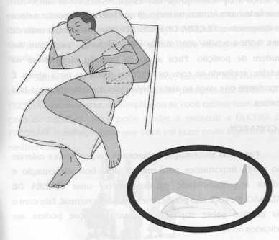
Fonte: Guia para prevenção de Úlcera de Pressão ou Escara
Orientação para pacientes adultos e famílias

Forma correta de posicionar o paciente lateralmente e elevação dos calcâneos
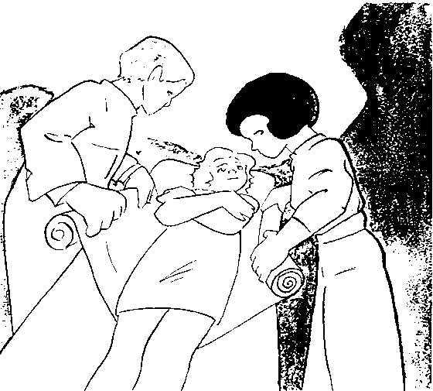
Demonstração da movimentação utilizando o lençol móvel
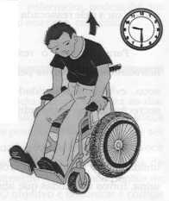
Fonte: Guia para prevenção de Úlcera de Pressão ou Escara
Orientação para pacientes adultos e famílias

Favorecimento do alívio da pressão em pacientes restritos a cadeiras.

Educação para a prevenção
Objetivo: reduzir a incidência de úlcera de pressão através de programas educacionais
1. Programas educacionais para a prevenção de úlcera de pressão devem ser estruturados, organizados e amplos, dirigidos para todos os níveis de profissionais de saúde, para pacientes, familiares e cuidadores informais.
2. Os programas educacionais para prevenção de úlcera de pressão devem incluir informações nos seguintes itens:
A etiologia e os fatores de risco para úlceras de pressão. Os instrumentos de avaliação de risco (escalas) e sua aplicação. A avaliação da pele. A seleção e o uso de superfícies de suporte como colchões e almofadas. O desenvolvimento e implementação de programas individualizados de cuidados da pele. Demonstração do posicionamento para diminuir o risco de lesão nos tecidos. Instrução em como documentar de maneira exata os dados pertinentes.
3. O programa educacional deve identificar aquelas pessoas responsáveis por prevenção de úlcera de pressão e descrever o papel de cada pessoa. O programa deve ser apropriado para a sua
audiência em termos de nível de informação apresentada e participação esperada. O programa
educacional deve ser atualizado em bases regulares para incorporar novas tecnologias ou técnicas existentes.
4. Programas educacionais devem ser desenvolvidos implementados e avaliados usando princípios da aprendizagem do adulto. Os programas precisam incluir dentro deles mecanismos para avaliar a sua eficácia na prevenção de úlcera de pressão como padrões de garantia de qualidade e auditoria de incidência de úlcera.
Algorítimo
O algoritmo que se segue foi desenvolvido como um recurso visual para mostrar a organização conceitual, o fluxo de procedimentos, os pontos de decisão e o caminho preferido que foi adotado nessas diretrizes apresentadas, para prevenção de úlceras de pressão.
Ele começa no ponto de admissão de uma unidade de internação ou reabilitação em hospital, em asilo, em programas de cuidados domiciliares ou outros programas em unidades de saúde em geral.

